Kalder alle tropsspejdere i Antvorskov division

Så er det tid til årets Basiliskturnering. Vi håber at se så mange af jer som muligt.
Mødetid Fredag den 16. maj klokken 13.00.
Mødested Oldebjerg naturgrund
Topshøjvej 96
4180 Sorø
Sluttidspunkt søndag den 18. maj klokken 12.00
Pris 200 kr.
Medbring Madpakke til aftensmaden fredag
Grej til turnering
Patruljekasse
Patruljestander
Materialer til at bygge en bivuak
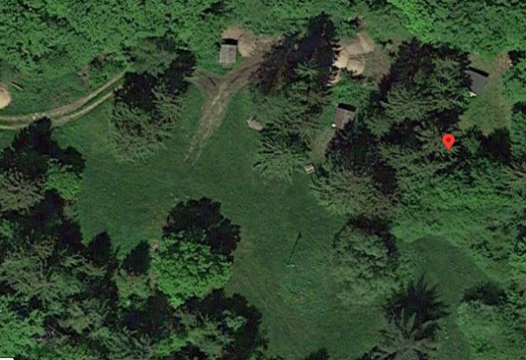
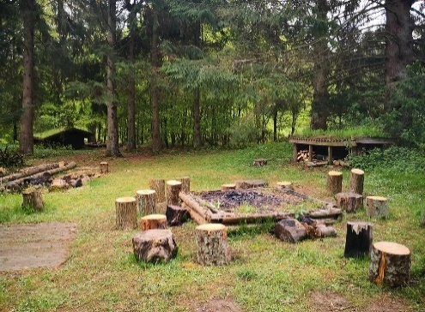
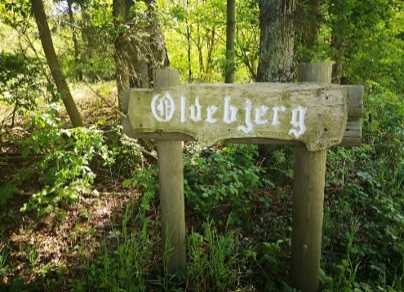
Mad til morgenmad (lørdag og søndag), frokost til lørdag, aftensmad lørdag
Der skal konkurreres i patruljer af 4-7 personer.
Kan din gruppe ikke stille en hel patrulje, skal du ikke være bange for at tilmelde dig, da vi vil danne patruljer for dem, der ikke selv kan stille en fuld patrulje.
Kan din gruppe selv stille med en eller flere patruljer konkurrerer I selvfølgeligt sammen.
Vi skal konkurrere i følgende discipliner:
- Dagløb
- Lejretablering - Der skal overnattes i bivuak eller telt
- Mad - frokost og aftensmad
- Natløb + turbospejd
- Total vinder
Så skal vi selvfølgelig have lejrbål, hvor alle der har lyst bidrager med noget underholdning.
Vil du ikke gå glip af denne fantastiske mulighed, for en fed oplevelse sammen med dine spejderkammerater fra divisionen, skal du tilmelde senest Indsæt selv dato for seneste tilmelding
Vi håber på at se dig til nogle sjove og fede dage sammen.

